Nam utile je zrno, dulce pleva?

Že desetletja se drastično povečuje nesorazmerje podpore naravoslovno-tehničnim in družboslovno-humanističnim znanstvenim področjem. S tem pa se posledično drastično slabša tudi odnos družbe do družboslovno-humanističnih področij. Odnos je zadnja leta celo tako slab, da se v medijih vedno pogosteje sliši komentarje o nekoristnosti in ničvrednosti družboslovnih področij.
Prvotno je prispevek na temo šolske problematike z istim naslovom leta 2000 v reviji Tretji dan (Tretji dan, jan. 2000, letn. 29, št. 1, str. 128-133) objavila žal že preminula profesorica kemije na Biotehniški fakulteti Univerze v Ljubljani (BF UL), prof. dr. Milica Kač (1953-2014). Bila je vrhunska znanstvenica s področja kemije, hkrati pa tudi poliglotka, prevajalka, članica slovenskega združenja pisateljev, pesnikov in publicistov (PEN) ter dolgoletna predsednica založbe KUD logos. Skratka, poosebljala je ideal vsesplošne intelektualke, kar je tudi moje osebno vodilo. Živela je humanistično znanost, kar danes bolj kot kdajkoli prej najbolj potrebujemo. S tem se poraja vprašanje, kaj sploh potrebuje naša družba? Vprašanje, ki se ga mnogokrat, mnogoprevečkrat zastavlja.
Najbolj odmeven primer tega je bil nedavni diskurz Vlade Republike Slovenije pod vodstvom Janeza Janše o posegih v letošnji razpis za vpis na visokošolske zavode. Predstavniki oblasti so svoje akcije na tem področju argumentirali z demantiranjem že tako izčrpane in podhranjene humanistične misli v slovenskem družbenem in socialnem prostoru. Poskušali so nas prepričati, da potrebujemo več tehnikov, inženirjev, naravoslovcev in podobnih ekonomsko morda nekoliko zanimivejših poklicev. Kot naravoslovec (po izobrazbi sem namreč diplomirani mikrobiolog in magister molekulske in funkcionalne biologije) se vsekakor strinjam, da je znanstvena in naravoslovna misel izjemnega pomena. Vendar pa ne smemo pozabiti, da lahko prinese pozitiven napredek in spremembe le ob vključevanju in sodelovanju s humanističnimi pristopi, ki so ključni za udejanjanje človekovega bistva. Seveda to velja tudi obratno – humanistične ideje lahko vodijo do prebojnih rezultatov le, če se povezujejo tudi z ostalimi disciplinami.
Vendar pa moje izkušnje kažejo, da imajo humanisti in družboslovci pogosto manj težav in zadržkov pri sodelovanju z bolj tehnično in naravoslovno usmerjenimi strokami kot obratno. Pri svojih kolegih biologih sem večkrat dobil občutek nekega mehkega zaničevanja družboslovja in humanističnih smeri ter občutek večvrednosti. To sem začutil tudi sam, ki se kljub tehnično naravoslovni izobrazbi štejem tako za humanista kot tudi naravoslovca. Veliko truda, vztrajnosti in trme sem potreboval, da so mi na matični fakulteti (Biotehniška fakulteta Univerze v Ljubljani) dovolili zaključiti drugostopenjski študij z interdisciplinarno magistrsko nalogo, ki se ukvarja z zgodovinskim pregledom prepleta laboratorijske biologije in umetnosti v evropskem prostoru. Interdisciplinarnost je pri povezovanju različnih disciplin in prepletanju idej ter znanj ključna. Izraz interdisciplinarnost se danes, kot še mnogo drugih, uporablja zelo vsesplošno in nemalokrat z njim opletamo kot svinja z mehom. Zato je pomembno konkretneje pojasniti, kaj imamo v mislih, ko govorimo o interdisciplinarnosti. Pri povezovanju različnih disciplin se navezujem predvsem na »pravo« interdisciplinarnost. To pomeni, da če za dosego cilja med seboj sodelujeta fizik in kemik, to ne more biti »prava« interdisciplinarnost, saj gre za povezavo sorodnih miselnih konceptov. S »pravo« interdisciplinarnostjo pa mislim predvsem na povezovanje sicer manj sorodnih disciplin, kjer iskanje stičnih točk in združevanje pogledov med področji predstavlja temelj samega projekta ali področja dela posameznika oz. skupine.
Kasneje sem ugotovil, da je to šele majcen drobec mnogo širšega in večjega problema. Namreč naravoslovno-tehnična področja so komercialno iz razumljivih razlogov mnogo zanimivejša za investicije s strani industrije. To seveda težko trdimo za večino humanistično-družboslovnih področij, od katerih se mnogotera ukvarjajo tudi z vsebinskimi in konceptualnimi vprašanji naravoslovja in tehnologije. Za uspešen in resničen napredek potrebujemo oboje – tako tehnologijo kot tudi kvalitetne premisleke o posledicah in spremembah, ki jih tehnologija prinaša s svojim razvojem. Zato bi se mi zdelo umestno, da bi država in civilna družba nekoliko več sredstev vložila v humanistično-družboslovne projekte ter tako vsaj deloma uravnotežila povečan interes in vložke industrije v naravoslovno-tehnični del znanosti in raziskovanja. S tem bi zagotovila uravnotežen in učinkovit razvoj ter sodelovanje obeh panog ter tako resnično omogočila napredek, ki je danes pojmovan povsem neustrezno. Namesto tega tudi država prek različnih organov in inštitucij nesorazmerno in izdatno podpira delo in projekte na področju naravoslovja in tehnologije, pozablja pa na humanistično-družboslovne ideje, ki ostajajo v ozadju.
To je jasno razvidno tudi iz ugotovitev revizijskega poročila »Uspešnost izvajanja programa Mladi raziskovalci« slovenskega računskega sodišča iz leta 2010. V poročilu ugotavljajo, da »Kljub občasnim spremembam usmeritev glede števila vključitve mladih raziskovalcev v usposabljanje v določena znanstvena področja oziroma vede, sta bili vedno na prvem mestu po številu mladih raziskovalcev, tako v usmeritvah kot pri vključitvi v usposabljanje, tehnika in naravoslovje.« (str. 38.) Iz poročila je jasno razvidno da je bilo v vseh 24 letih revizije izvajanja programa delež mladih raziskovalcev s področja družboslovja in humanistike le 17,8 %, napram naravoslovju in (bio)tehniki s kar 73,2 % deležem. Še bolj zaskrbljujoč pa je podatek, da je bil v Sloveniji v tem obdobju v program mladih raziskovalcev vključen_a zgolj en_a posameznik_ca s področja interdisciplinarnih znanosti, kar predstavlja občutno manj kot 0,1 % vseh mladih raziskovalcev iz programa.
Slika 1: Usposabljanje mladih raziskovalcev po znanstvenih področjih oz. vedah v celotnem času trajanja programa (obdobje 1897-2008). Vir: Revizijsko poročilo »Uspešnost izvajanja programa Mladi raziskovalci« računskega sodišča RS, str. 39.
Zgovorne so tudi ugotovitve računskega sodišča, da se v zadnjih letih program mladih raziskovalcev ponovno usmerja v gospodarstvo (str. 37). Pri čemer je v zadnjem obdobju (2004-2008) omenjenega revizijskega poročila vlado, tako kot danes, vodil Janez Janša. Podatki samega revizijskega poročila računskega sodišča RS danes segajo že več kot 10 let v preteklost. Vendar je po pregledu statistike mladih raziskovalcev, objavljene na spletnih straneh Agencije Republike Slovenije za raziskovalno dejavnost (ARRS), očitno, da se tudi v zadnjem desetletju stanje ni bistveno spremenilo.
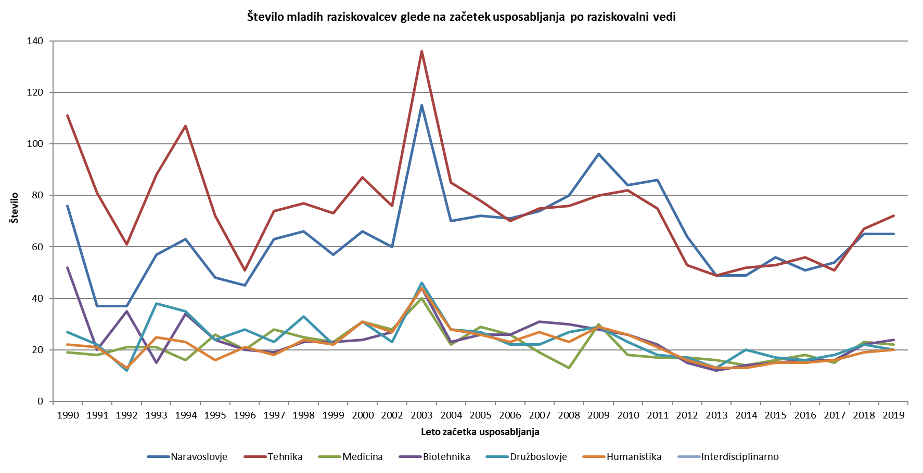
Slika 2: Število mladih raziskovalcev glede na začetek usposabljanja po raziskovalni vedi. Vir: ARRS.
Tako se ustvarja vedno večja neenakost med razvojem posameznih akademskih področij. To vodi v izčrpavanje in izginjanje humanistične misli in krajine v slovenskem akademskem prostoru, posledice česar na koncu čuti tudi naravoslovje, tehnologija in seveda celotna družba. Slednje se sliši kot opis nekega izrazito abstraktnega problema, ki ni posebej pomemben. Največji kapital družbe so posamezniki. Ta misel je z leti uporabe in zlorabe postala že izrabljena. Pa vendar, kaj to v resnici pomeni? Po mojem prepričanju lahko družba izkoristi svoj kapital, torej posameznike le, če jim omogoči, da se razvijajo in udejstvujejo na področjih, v katerih se počutijo dobro, suvereno in ki posamezniku zagotavljajo najprimernejši način izražanja.
S tem pa pridemo do izvorne težave. Posamezniki, ki jih po naravi zelo zanima naravoslovna ali tehnična misel, so v primerjavi s svojimi humanistično-družboslovnimi kolegi pravzaprav privilegirana skupina. Mnogo lažje namreč najdejo sebi primerno in izpopolnjujočo zaposlitev, finančna sredstva za uresničitev svojih ciljev in idej ter nenazadnje socialno podporo in varnost. Dočim nekdo, ki ga družba prav tako potrebuje in razmišlja nekoliko drugače, doživlja velike težave pri iskanju materialne in nematerialne podpore za svoj razvoj in eksistenco. Opisani fenomen vodi v pojav vedno več in večjih osebnih stisk, kreativnih in nekonvencionalno mislečih posameznikov. Tisti, ki pa si to pravico uspejo izboriti z lastnimi sredstvi, izpadejo kot akademska elita in uspeh na določenih področjih potem pomeni skorajda že prestiž in luksuzno dobrino. Mar res želimo postati družba, kjer bomo poleg ekonomske razslojenosti poglabljali še intelektualno? Mar res ne potrebujemo ljudi, ki razmišljajo o etičnih, konceptualnih, filozofskih in drugih vidikih naravoslovnega, tehničnega in inženirskega dela? Mar ne bi vsem koristilo povezovanje teh sicer nekoliko različnih miselnih konceptov in učenje drug od drugega?
Na podlagi pridobljenega znanja in izkušenj menim, da družba resnično potrebuje čim več različnih pogledov in pristopov. Zato upam, da bomo v prihodnje več pozornosti namenili tudi podpori humanistično-družboslovne misli, zagotovili več mest za mlade raziskovalce tovrstnih smeri. Ker brez njih si niti s temi nekaj dest dodatnimi mesti na medicinski fakulteti in fakulteti za računalništvo in informatiko ne bomo tlakovali poti v boljšo prihodnost. Prej bo to postala pot v neznano, vožnja na slepo, ker po besedah še ene izjemne znanstvenice Temple Grandin »the world needs all kinds of minds« (svet potrebuje vse vrste uma, op.p.).

Tim Prezelj, Križ pri Komendi, 4. 4. 2021

Tim Prezelj, diplomirani mikrobiolog in magister molekulske in funkcionalne biologije. Trenutno v iskanju primernega doktorskega (PhD) programa in mentorja.

